Синтез и изучение структуры гибридных наночастиц
на основе гексагонального нитрида бора и платины
Волков И.Н., Махкамбеков М.Ш.
Аспирант
Национальный исследовательский технологический университет «МИСиС»,
Кафедра ПМиФП, институт ЭкоТех, Москва, Россия
E–mail: ilia.volkov@outlook.com
Гибридные наноматериалы с каждым годом находят все больше применений в самых разнообразных областях науки и техники: в медицине, химических технологиях, технологиях создания детекторов и др.
Одним из перспективных направлений применения данного класса материалов является гетерогенный катализ. Совместное использование эффективного носителя и металла-катализатора создает синергетический эффект, способствуя увеличению каталитической активности каталитической системы в целом. В данной работе в качестве каталитического агента использована платина, известная своей высокой каталитической активностью [1]. В качестве носителя был использован наноразмерный порошок h-BN. Основными преимуществами применения h-BN является его высокая химическая стабильность и устойчивость к окислению вплоть до высоких температур, а также большая площадь удельной поверхности. Гибридные наночастицы были получены методом пропитки частиц h-BN водным раствором H₂PtCl₄, просушки и восстановления платины из платинохлористоводородной кислоты в протоке водорода при температуре 350 С. Полученные материалы исследованы методами СЭМ и ПЭМ. На рисунке 1 видно, что платина распределена равномерно по поверхности керамики BN. Показано, что размер BN частиц носителя катализатора составляет в среднем 50-60 нм (рисунок 1 а), а размер частиц платины не превышает 5 нм (рисунок 1 б).
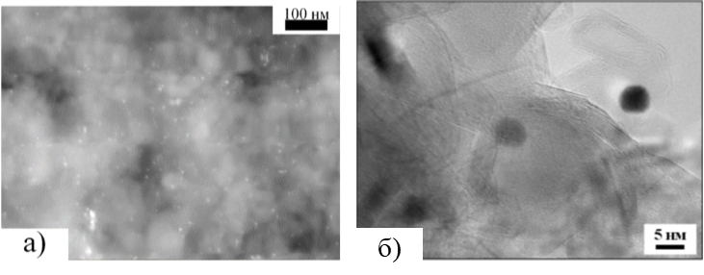
Рисунок 1 – а) SEM и б) TEM изображения структур гибридных наночастиц
Работа выполнена при поддержке Российского фонда фундаментальных исследований (проект №18-58-00019 Бел_а) и программы повышения конкурентоспособности НИТУ «МИСиС» среди ведущих мировых научно-образовательных центров (гранта № К2А-2018-039).
Литература
1. Shu R. Y., Lin B. Q., Wang C., Zhang J. T., Cheng Z. D., Chen Y. Upgrading phenolic compounds and bio-oil through hydrodeoxygenation using highly dispersed Pt/TiO2 catalyst // Fuel. ‒ 2019. ‒ T. 239. ‒ C. 1083-1090.

